Описание водного объекта, на котором планируется

рыбоводный участок на территории Удмуртской Республики.

Схема планируемого рыбоводного участка

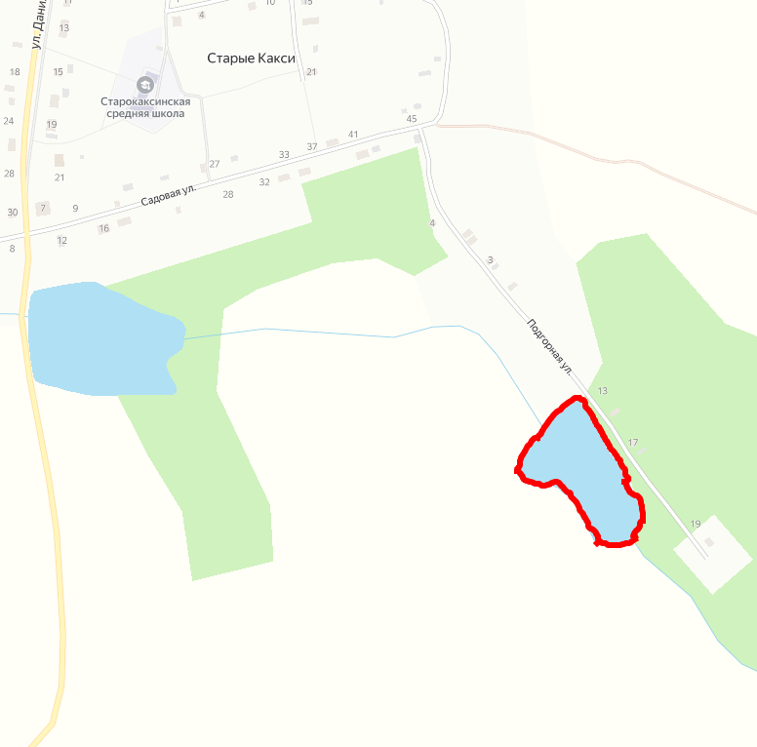

Правобережный приток р. Вала, Можгинский р-н УР.

(в юго- восточной части н.п. Старые Какси).

______